**Державний вищий навчальний заклад**

**Ужгородський національний університет**

**Факультет інформаційних технологій**

**ПРАКТИЧНА РОБОТА № 4**

**Тема:** Алгоритми з розгалуженням. Алгоритми з циклами.

Виконала студентка 1 курсу спеціальності «Інженерія програмного забезпечення» Росада Марина Іванівна

Ужгород-2025

**Мета:** навчитися складати й програмувати алгоритми з послідовною перевіркою умов; алгоритми з розгалуженням, використовуючи вкладені умовні оператори та оператори вибору; алгоритми з циклами.

**Завдання до роботи:**

1. Написати код для виконання алгоритму відповідно до варіанту завдання 1 та 2.
2. Примітка. Завдання 1.2 має бонусне завдання для додаткових балів.
3. Оформити звіт та завантажити звіт в системі електронного навчання ДВНЗ «УжНУ» в установлений термін.
4. Підготувати відповіді на контрольні питання.

**Хід роботи**

**Варіант 13**

**Завдання 1.1.**

Розробити алгоритм з послідовною перевіркою умов (неповна форма умовного оператора) для обчислення значень заданої логічною залежністю функції f(x) при довільних значеннях параметрів a і b і залежної змінної x. Видачу повідомлень про помилки здійснювати зразу ж при їхньому виявленні, а видачу результату обчислення значення функції f(x) -- у кінці алгоритму. В алгоритмі передбачити перевірку, чи немає ділення на нуль, чи підкореневий вираз невід’ємний тощо. Вважається, що функція визначена на заданому проміжку, а поза ним не визначена.

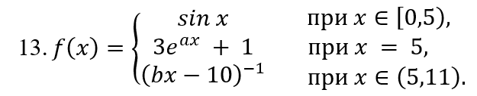

**Код програми:**

function calculateFunction(a, b, x) {

let y;

if (x >= 0 && x < 5) {

y = Math.sin(x);

} else if (x == 5) {

y = Math.pow((3 * Math.E), a * x) + 1;

} else if (x > 5 && x < 11) {

let c = b * x - 10;

if (c !== 0)

y = Math.pow(c, -1)

else {

throw new Error(`Помилка: ділення на нуль`);

}

} else {

throw new Error(`Помилка: x виходить за межі допустимих значень`);

}

return `Значення функції f(x)=${y}`;

}

console.log(calculateFunction(7, 4, -2));

console.log(calculateFunction(7, 4, 3));

console.log(calculateFunction(7, 4, 5));

console.log(calculateFunction(7, 4, 2.5));

console.log(calculateFunction(7, 4, 9));

console.log(calculateFunction(7, 4, 11));

**Скріншот роботи програми:**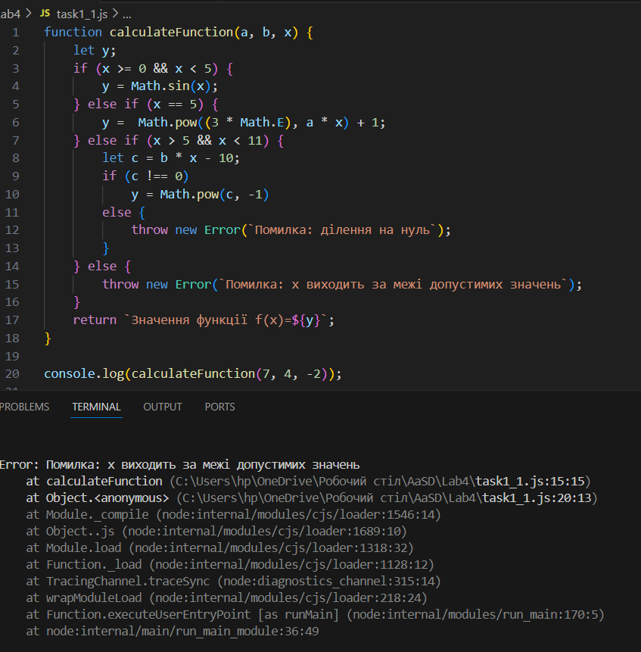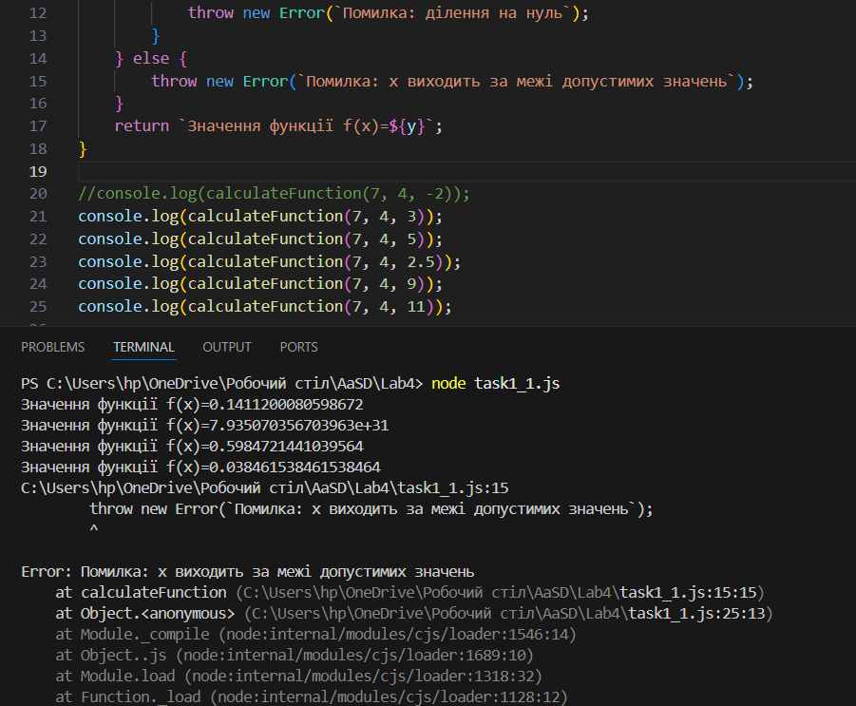

**Завдання 1.2.**

Розробити алгоритм з вкладеною перевіркою умов (порівняння в умовах не повторювати) для обчислення значень заданої логічною залежністю функції f(x) при довільних значеннях параметрів a і b і незалежної змінної x. (*) Вивід повідомлень про помилку зробити вкінці алгоритму за допомогою оператора вибору.

$$x_{n}=\frac{\ln\left(3⋅n\right)+5}{n^{2}}$$

**Код програми:**

function calculateFunction(n) {

if (n <= 0) {

return `n повинно бути більше нуля.`;

} else {

if (n % 1 !== 0) {

return `n повинно бути цілим числом.`;

} else {

const result = (Math.log(3 * n) + 5) / (n * n);

return `Результат обчислень: ${result}`;

}

}

}

console.log(calculateFunction(3));

console.log(calculateFunction(-2));

console.log(calculateFunction(0.2));

**Скріншот роботи програми:**

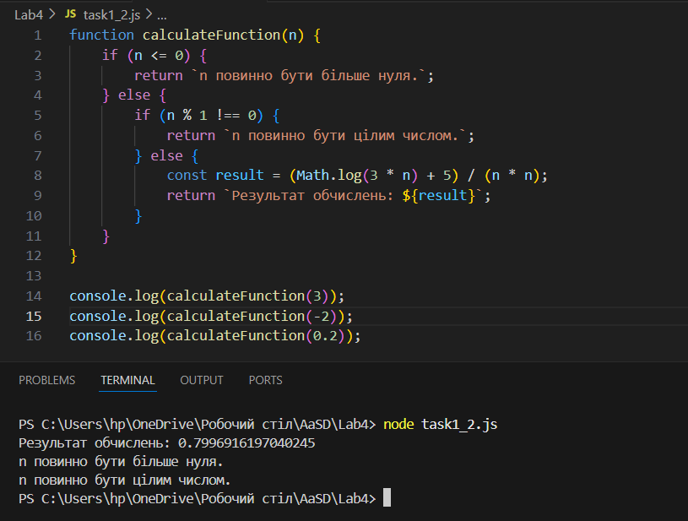

**Висновок:**

У ході виконання практичної роботи було розглянуто алгоритми з розгалуженням та циклами, а також реалізовано їх у програмному коді відповідно до варіанту завдання 13. Було розроблено алгоритми з послідовною та вкладеною перевіркою умов для обчислення значень функції, а також алгоритм для виведення членів послідовності.

У процесі роботи вдалося закріпити навички використання умовних операторів, операторів вибору та циклів. Особливу увагу було приділено перевірці коректності вхідних даних, уникненню можливих помилок (наприклад, ділення на нуль або використання некоректних аргументів для математичних функцій).

Практична реалізація алгоритмів дозволила зрозуміти особливості їхньої роботи, а також оцінити важливість оптимізації коду для підвищення його ефективності. Отримані знання можуть бути використані для розв’язання більш складних алгоритмічних задач у майбутньому.